|  |  |
| --- | --- |
|  |  |
|  | Informationsspecifikation  clinicalprocess:activity:order  2015-03-02  Version 1.0  ARK_0012 |

Innehåll

Inledning 3

Arbetsflöde 4

Uppstart eller avslut av aktivitet - Flödesbeskrivning 4

Roller (Aktörer) i arbetsflödet 4

Arbetssteg 5

Informationssäkerhet 6

Vilken typ av information hanteras? 6

Vilka/vilket lagrum hanteras informationen inom? 6

Vem äger informationen som hanteras? 7

Informationsmodell 8

Klasser och attribut 9

Device 9

HealthcareProfessional 9

Organisation 10

Participant 10

Patient 10

Performer 11

Requester 12

ProcessActivityOrder 12

Sammanställning av terminologier, kodverk och identifierare 14

|  |  |  |
| --- | --- | --- |
| Revisionshistorik | | |
| Version | Författare | Kommentar |
| 1.0_RC1 | Malin Lundgren, Khaled Daham, Thomas Fafoutis | Första version |
| 1.0_RC1 | Khaled Daham | Ändrat namn till ProcessActivityOrder.  Uppdaterat MIM |

|  |  |  |
| --- | --- | --- |
| Referenser | | |
| R1 | Arkitektur och regelverk | <http://rivta.se/>  <http://www.inera.se/TJANSTER--PROJEKT/Arkitektur-och-regelverk/> |
| R2 | Referensinformationsmodell (RIM) | <http://www.socialstyrelsen.se/nationellehalsa/nationellinformationsstruktur> |
| R3 | RFC för iCalendar | <http://tools.ietf.org/html/rfc5545> |
| R4 | RFC för UUID | <http://tools.ietf.org/html/rfc4122> |

# Inledning

Detta dokument beskriver informationsmodellen som definierar innehållet i meddelandetransaktionerna för tjänstedomänen ***clinicalprocess:activity:order***. Domänens syfte är att tillmötesgå det behov som finns från vårdprofessionen för att insamla och få direktåtkomst till patientens hälsodata från annat system, exempelvis vid monitorering i hemmet eller av mätningar och observationer, utförda i annan vårdgivares/vårdenhets system.

Domänens specifika syfte är att definiera meddelande-transaktion för att, från exempelvis ett journalsystem, beställa och påbörja en ny mätsession, förändra eller avsluta en befintlig. Tjänstekontraktet i domänen är tänkt att kombineras med andra tjänstekontrakt, definierade i tjänstedomänen ***clinicalprocess:healthcond:basic,*** för överföringen av mätresultatet vid insamlingen, tillbaka till journalsystemet.

Idag sker ett antal olika initiativ kring vård på distans, omvårdnad på distans, digitaliseringen av trygghetslarmen och olika typer av hälsosatsningar. I landstingen arbetas det med att effektivisera och hitta nya arbetssätt t.ex. för vård av patienter med kroniska sjukdomar. Effektiv och kvalitativ vård och omsorg på distans kräver nya arbetsmetoder och nya produkter. Invånarna vill också bli mera delaktiga i sin vård.

# Arbetsflöde

## Uppstart eller avslut av aktivitet - Flödesbeskrivning

Vårdpersonal beslutar att patient skall monitorera hemma med en utrustning (t.ex. våg, blodtrycksmätare). Vårdpersonalen registrerar start av aktivitet i journalsystemet och startar aktiviteten där. Journalsystemet skickar en beställning (*ProcessActivityOrder*) till applikationen/systemet via tjänsteplattformen. Mottagande system notifierar patient om ny mätperiod.

Flödet avslutas antingen då det slutdatum/sluttid som skickat i beställningen (med status NEW) har uppnåtts eller då ett nytt beställningsmeddelande skickas med status REQUESTCANCEL. Kanselleringsmeddelandet refererar till ursprungsbeställningen genom att innehålla samma värde på *ProcessActivityOrder.id*.

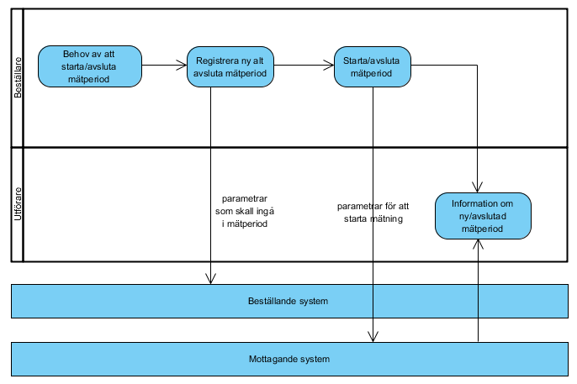

### Roller (Aktörer) i arbetsflödet

|  |  |
| --- | --- |
| Namn/beteckning | Beskrivning alt. referens |
| Beställare | person som startar/avslutar mätperioden för hemmonitorering |
| Utförare | person som mätperioden avser (som skall utföra mätning i hemmet) |

### Arbetssteg

|  |  |
| --- | --- |
| Namn/beteckning | Beskrivning alt. referens |
| Behov av att starta/avsluta mätperiod | En hälso- och sjukvårdspersonal har behov av att starta/avsluta en mätperiod kopplat till en viss patient.  *(I detta flöde initierar hälso- och sjukvårdspersonalen mätperioden, men i ett annat användningsfall skulle mätperioden kunna initieras av patienten själv, vilket kan utläsas av informationsmodellen.)* |
| Registrera ny alt. avsluta mätperiod | Hälso- och sjukvårdspersonalen registrerar och sparar mätperioden i journalsystemet genom att ange vissa parametrar som krävs för att starta en mätperiod. Följande parametrar skickas vid beställning av ny mätperiod:  - id för mätperioden  - id på vårdgivare  - id på vårdenhet  - typ av aktivitet  - status på beställningen (NEW – ny beställning, REQUESTCANCEL – avbeställning)  - id på beställande källsystem  - typ av överföring  - (ev. kommentar, datum för beställning, datum för registrering i källsystem, period för beställningen, individanpassad vårdprocess id) |
| Starta/avsluta mätperiod | Hälso- och sjukvårdspersonalen skickar (från journalsystemet) den registrerade mätperioden till den patient som mätperioden avser (till patientens system/applikation). |
| Information om ny/avslutad mätperiod | Mottagande system notifierar patienten att en ny mätperiod har skapats.  Alt att mätperioden har avslutats. |

# 

# Informationssäkerhet

## Vilken typ av information hanteras?

Tjänstedomänen hanterar information om patient, vårdgivar- och vårdenhetsinformation för beställande (producerande) part, i kombination med typ av mätning/mätningar som önskas insamlas. Domänen hanterar även information om konsumenten, d v s den aktör som är mottagare av beställning om mätning och som senare ska leverera mätresultaten.

Informationen som innefattas i begäran för att påbörja prenumeration av mätdata (*ProcessActivityOrder*) innehåller, förutom patientuppgifter, begärande och insamlande vårdenhet/vårdsystem, även information om vilken typ av mätdata som efterfrågas. Informationen kan därmed klassas som patientuppgifter. Tre olika scenarios kan tänkas i avseende på informationsägarskap och informationsöverlämning:

1. Beställande part (journalsystemet) och mottagande part (systemet som administrerar mätutrustningen) förvaltas av samma huvudman/vårdgivare. Informationen flyttas därmed inte över huvudman/vårdgivargräns. Inget samtycke krävs av patient.
2. Beställande part och mottagande part är olika huvudmän/vårdgivare. Lösningen ses som sammanhållen journalföring. Samtycke behöver därmed finnas från patient om utlämnande.
3. Beställande part (journalsystemet) begär mätdata från externt system som driftas av tredje part, där mätdata samlas i ett personligt patientkonto. Samtycke behöver finnas från patient.

## Vilka/vilket lagrum hanteras informationen inom?

Dessa lagar är tillämpbara inom området:

* Personuppgiftslagen (1998:204; PUL)
* Patientdatalagen (2008:355; PDL)
* Offentlighets- och sekretesslagen (2009:400; OSL)
* Patientsäkerhetslagen (2010:659)

Beställningsinformationen innehåller, förutom patientuppgifter, begärande och insamlande vårdenhet/vårdsystem, även information om vilken typ av observation eller mätdata som efterfrågas. Informationen kan därmed klassas som patientuppgifter.

Vid sammanhållen journalföring ansvarar verksamheten som erbjuder sina medarbetare direktåtkomst till sammanhållen journal för att patientdatalagen efterlevs. Det innebär bl.a. att spärrkontroll kan behöva genomföras innan information kan visas. Det innebär också att regelverket för samtycke, vårdrelation och åtkomstloggning måste följas. Dessutom finns krav från datainspektionen om ytterligare teknisk åtkomstkontroll. Sammanhållen journalföring inträffar då informationen passerar vårdgivargräns, så som beskrivet i fall 2 ovan.

Spärr- och vårdrelationskontroll behöver också genomföras för att säkerställa integritetsskyddet för patienten inom den egna vårdgivargränsen, om beställande och levererande system finns på olika vårdenheter. För att som vårdpersonal få ta del av ospärrade uppgifter hos en annan vårdenhet eller vårdprocess, inom samma vårdgivare, krävs att vårdpersonal gör ett aktivt val. Det innebär att användaren först ska bedöma om uppgifterna är nödvändiga för att han eller hon ska kunna fullgöra sina arbetsuppgifter. Därefter ska användaren göra ett aktivt val i systemet för att bekräfta bedömningen. Det aktiva valet ska loggas för att dokumentera bedömningen. För att få ta del av spärrade uppgifter krävs i normalfallet ett samtycke från patienten. Om patienten av någon anledning inte kan samtycka vid tillfället och användaren bedömer att uppgifterna kan antas ha betydelse för vård som patienten oundgängligen behöver (det vill säga en nödsituation föreligger) får spärren brytas.

Användaren ska bekräfta sin bedömning genom att göra ett aktivt val i systemet. Spärr- och vårdrelationskontroll samt lagring av behandlingshistorik (loggar) innefattas av fall 1, beskrivet ovan.

Fall 3, då information överförs från vårdgivares system till patientens privata hälsokonto, innefattas inte av patientdatalagen.

## Vem äger informationen som hanteras?

Informationsutbytet i en realisering av ett hemmonitoreringsscenario kan delas upp i två delsteg:

1. Vårdgivare som vill samla in mätdata meddelar sin önskan om prenumeration av mätdata till system som administrerar mätutrustningen. Denna meddelandetransaktion innefattas av denna informationsspecifikation.
2. System som administrerar mätutrustningen initierar mätning och samlar in mätresultat, för att kunna leverera tillbaka till prenumeranten (PUSH) eller att tillhandahålla mätdata när prenumeranten begär att hämta (PULL). Dessa transaktioner definieras inte av detta tjänstekontrakt. Se vidare i ***clinicalprocess:healthcond:basic*** för de definitionerna.

Denna informationsspecifikation belyser endast informationsklassificeringen och informationsägande för punkt 1 ovan.

# Informationsmodell

<http://www.socialstyrelsen.se/nationellehalsa/nationellinformationsstruktur/v-timochvifo-karta>

Projektets modeller har mappats till NI 2015, release 1

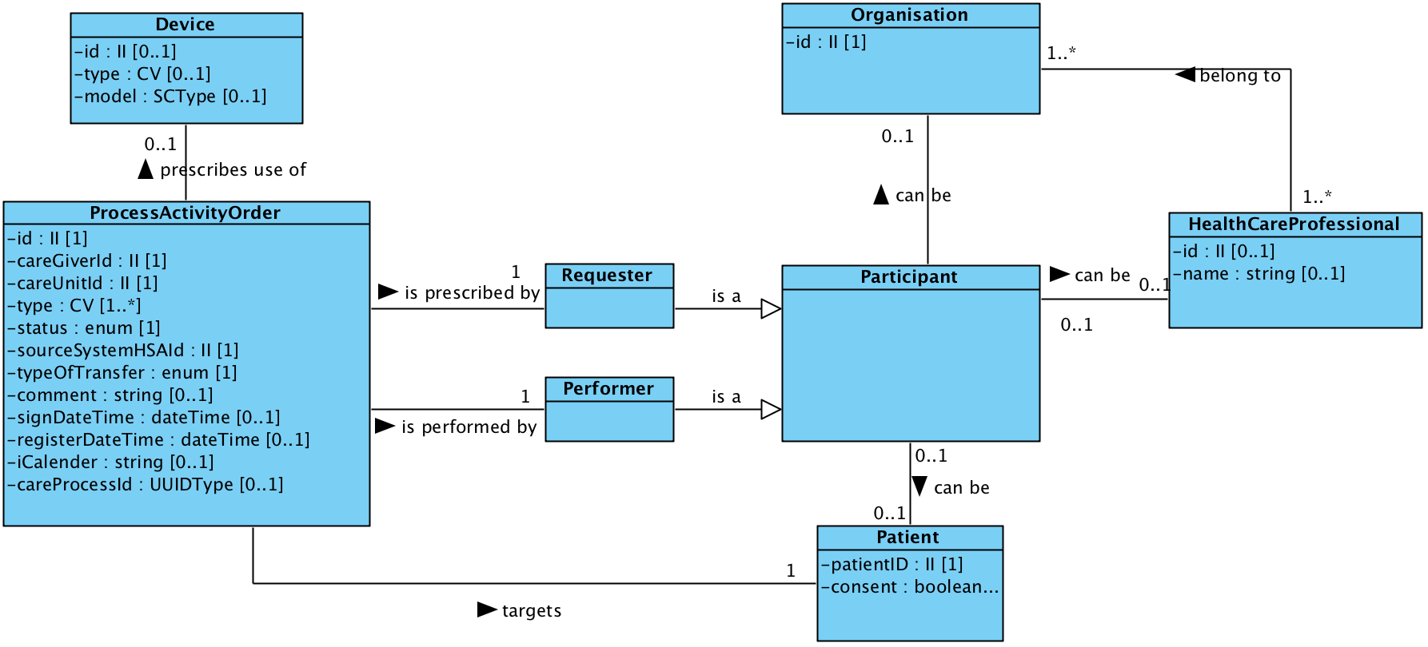

## Klasser och attribut

### Device

Klassen *Device* avser den medicintekniska produkt, mätutrustningen, som skall användas för aktiviteten. Ingen eller en mätutrustning kan vara kopplad till beställningen.

*Klassen Device motsvaras inte av någon klass i NI 2015:1*

|  |  |  |  |  |  |
| --- | --- | --- | --- | --- | --- |
| **Attribut** | **Mappning till RIM** | **Beskrivning/referens** | **Format** | **Mult** | **Kodverk/värdemängd**  **ev OID-nr** |
| deviceId | *Saknas mappning för NI 2015.1* | Id-beteckning för instans av medicinskteknisk utrustning. Exempelvis identitet för en viss våg. | IIType | 0..1 |  |
| type | *Saknas mappning för NI 2015.1* | Typ av medicinteknisk utrustning | CVType | 0..1 | Kod för typ av utrustning,  OID för kodsystem |
| model | *Saknas mappning för NI 2015.1* | Modell på utrustning som skall användas. | SCType | 0..1 | Kod för modellbeteckning, Kodsystem för modellbeteckning |

### 

### HealthcareProfessional

Klassen HealthcareProfessional motsvarar den sjukvårdspersonal som beställer eller utför en aktivitet. Klassen används som en av de tre alternativa klasserna som kan instansieras i klassen Participant (se nedan).

*Klassen HealthcareProfessional motsvaras av klassen Professionell aktör i NI 2015:1*

|  |  |  |  |  |  |
| --- | --- | --- | --- | --- | --- |
| **Attribut** | **Mappning till RIM** | **Beskrivning/referens** | **Format** | **Mult** | **Kodverk/värdemängd**  **ev OID-nr** |
| hcpId | *Saknas mappning för NI 2015.1* | Id på beställande vårdgivare | IIType | 0..1 | OID för HSA-id:  1.2.752.129.2.1.4.1 |
| hcpName | professionell aktör.person förnamn +  professionell aktör.person mellannamn +  professionell aktör.person efternamn | Vårdpersonalens för- och efternamn (som enheten är kopplad till) | String | 0..1 |  |

### Organisation

Klassen Organisation motsvarar den organisation som sjukvårdspersonalen hör till.En sjukvårdspersonal kan höra till en eller flera organisationer och en organisation kan innefattas av en eller flera sjukvårdspersonal.

*Klassen Organisation motsvaras av klassen Organisation i NI 2015:1*

|  |  |  |  |  |  |
| --- | --- | --- | --- | --- | --- |
| **Attribut** | **Mappning till RIM** | **Beskrivning/referens** | **Format** | **Mult** | **Kodverk/värdemängd**  **ev OID-nr** |
| organisationId | organisation.id | ID för beställande enhet | IIType | 1..1 | OID för HSA-id: 1.2.752.129.2.1.4.1 |

### Participant

Klassen Participant motsvarar deltagaren av aktiviteten och kan vara instansen Requester (beställare av aktivitet eller instansen Performer (utförare av aktiviteten). En Participant måste höra till en Organisation.

Participant är ett komplext objekt innehållande healthcareProfessional, organisation och patient. Ett (och endast ett) av de tre objekten måste populeras, enligt följande:

* Om beställaren/utföraren är vårdpersonal ska objektet healthcareProfessional populeras. healthcareProffesional innehåller i sin tur organisation som ska populeras.
* Om beställaren/utföraren är en vårdenhet/organisation ska objektet organisation populeras
* Om beställaren/utföraren är en patient eller invånare ska objektet patient populeras.

*Klassen Participant motsvaras klassen Roll i NI 2015:1*

|  |  |  |  |  |  |
| --- | --- | --- | --- | --- | --- |
| **Attribut** | **Mappning till RIM** | **Beskrivning/referens** | **Format** | **Mult** | **Kodverk/värdemängd**  **ev OID-nr** |
|  |  |  |  |  |  |

### Patient

Klassen Patient är den patient som aktiviteten avser. Patienten är även ihopkopplad med Participant (som antingen kan vara en Beställare (Requester) eller Utförare (Performer)). En patient kan alltså utföra och/eller beställa en aktivitet.

*Klassen Patient motsvaras klassen Patient i NI 2015:1*

|  |  |  |  |  |  |
| --- | --- | --- | --- | --- | --- |
| **Attribut** | **Mappning till RIM** | **Beskrivning/referens** | **Format** | **Mult** | **Kodverk/värdemängd**  **ev OID-nr** |
| patientId | patient.id / person.id | Id för patienten | IITYpe | 1..1 | OID för typ av identifierare:  För personnummer används OID: (1.2.752.129.2.1.3.1).  För samordningsnummer används OID: (1.2.752.129.2.1.3.3). |
| consent | *Saknas mappning för NI 2015.1* | Anger om patienten på förhand accepterar att mätdata förs över från patientens hälsokonto och sparas i beställande journalsystem.  Fältet är frivilligt och följande tre alternativ gäller därmed:   * Patienten ger sitt samtycke – *consent* = true eller 1 * Patienten ger inte sitt samtycke, således ger ett negativt samtycke - *consent* = false eller 0. Beställningen skickas ändå, men patienten måste senare först samtycka för att mätdata ska få skickas tillbaka till journalsystemet. * Patienten tillfrågades inte vid beställningstillfället. Det är konsumerande systems ansvar att begära samtycke av patient innan mätdata får skickas tillbaka. *consent* attributet skickas då inte med i meddelandet. | Boolean | 0..1 | True/1 = ”Ja”  False/0 = ”Nej” |

### Performer

Klassen Performer avser den person, enhet eller vård- och omsorgsutövare som skall utföra en aktivitet. Performer eller Requester är obligatoriska. Det kan finnas både en Performer och en Requester.

Klassen Performer är en typ av Participant och har inga egna attribut.

*Klassen Performer motsvaras inte av någon klass i NI 2015:1*

|  |  |  |  |  |  |
| --- | --- | --- | --- | --- | --- |
| **Attribut** | **Mappning till RIM** | **Beskrivning/referens** | **Format** | **Mult** | **Kodverk/värdemängd**  **ev OID-nr** |
|  |  |  |  |  |  |

### Requester

Klassen Requester avser den person, enhet eller vård- och omsorgsutövare som beställer en aktivitet. Antingen Requester eller Performer måste anges. Det kan finnas både en Requester och en Performer.

Klassen Requester är en typ av Participant och har inga egna attribut.

*Klassen Requester motsvaras inte av någon klass i NI 2015:1*

|  |  |  |  |  |  |
| --- | --- | --- | --- | --- | --- |
| **Attribut** | **Mappning till RIM** | **Beskrivning/referens** | **Format** | **Mult** | **Kodverk/värdemängd**  **ev OID-nr** |
|  |  |  |  |  |  |

### ProcessActivityOrder

Klassen ProcessActivityOrder skickar själva beställningen av en aktivitet och är ”huvudklassen” i detta kontrakt. Den innefattar fler obligatoriska attribut som måste finnas med då en ny (eller avslut) av beställning görs.

*Klassen ProcessActivityOrder motsvaras av klassen Aktivitet i NI 2015:1*

|  |  |  |  |  |  |
| --- | --- | --- | --- | --- | --- |
| **Attribut** | **Mappning till RIM** | **Beskrivning/referens** | **Format** | **Mult** | **Kodverk/värdemängd**  **ev OID-nr** |
| id | (Ärvd från) journalhandling.id | Unikt id för beställd aktivitet. | IIType | 1..1 | OID för HSA-id: 1.2.752.129.2.1.4.1 |
| careGiverId | *Saknas mappning för NI 2015.1* | Vårdgivare enligt PDL | IIType | 1..1 | OID för HSA-id: 1.2.752.129.2.1.4.1 |
| careUnitId | Organisation.id | Vårdenhet enligt PDL | IIType | 1..1 | OID för HSA-id: 1.2.752.129.2.1.4.1 |
| type | Aktivitet.kod | Kod som motsvarar den typ av aktivitet som avses. Exempelvis mätning av vikt eller blodtryck. | CVType | 1..* | Kodsystem för angiven kod för metadatatyp.  Exempel:  SNOMED CT SE 1.2.752.116.2.1.1  Kod som beskriver den aktivitet som skall utföras.  Exempel:  SNOMED-Kod för vikt: 27113001 |
| status | Aktivitet.status | Beställningen skall ha något av de statusar beskrivna i kolumnen kodverk.  För att uppdatera en beställning sätts status till NEW och id skall sättas till ett tidigare skickat id som har besvarats med OK.  En uppdatering kan bara göras på elementet iCalendar, har några andra fält ändrats skall mottagande system skicka ett felmeddelande med errorCode satt till INVALID_UPDATE | ActivityOrderStatusEnum | 1..1 | NEW = ny beställning  REQUESTCANCEL = avbeställning |
| sourceSystemHSAId | *Saknas mappning för NI 2015.1* | Beställande källsystem | IIType | 1..1 | OID för HSA-id  1.2.752.129.2.1.4.1 |
| typeOfTransfer | *Saknas mappning för NI 2015.1* | Vilken typ av överföring | TypeOfTransferEnum | 1..1 | PUSH, överföring av data initierad av sändaren  PULL - hämtning av data, där begäran av data initieras av mottagaren |
| comment | Aktivitet.beskrivning | Fritextbeskrivning där eventuella kommentarer till den beställda mätningen kan anges. | String | 0..1 |  |
| signDateTime | *Saknas mappning för NI 2015.1* | Datum då beställning skapas.  Format ”ÅÅMMDDttmmss” | String | 0..1 |  |
| registerDateTime | Aktivitet.tid | Datum då beställning skapas rent tekniskt i källsystemet.  Format ”ÅÅMMDDttmmss” | String | 0..1 |  |
| iCalender | Aktivitet.tid | Används för att specificera en kalenderangivelse/period som skall gälla för beställningen, formatet skall skickas enligt iCalendar RFC 5545  Se även [R3] för utförligare beskrivning.  Exempel:  BEGIN:VCALENDAR  VERSION:2.0  PRODID:-//ABC Corporation//NONSGML My Product//EN  BEGIN:VEVENT  DTSTAMP:19980130T134500Z  SEQUENCE:0  UID:uid4@example.com  END:VEVENT  END:VCALENDAR | String | 0..1 |  |
| careProcessId | *Saknas mappning för NI 2015.1* | Används för att peka på att aktiviteten tillhör en specifik individanpassad vårdprocess.  Flera aktiviteter kan tillhöra samma vårdprocess, producerande system kan t.ex gruppera dessa aktiviteter för att ge en sammanhängande bild av dessa aktiviteter.  Formatet på UUID enligt RFC 4122, se referens [R4] | UUIDType | 0..1 |  |

## Sammanställning av terminologier, kodverk och identifierare

Terminologier, kodverk och identifikationssystem som hanteras inom informationsmodellen

| **Namn** | **Syfte** | **Föreskrift, standard, internationellt kodverk** | **Fastställt av** | **OID-nummer och ägaren av OID-numret** |
| --- | --- | --- | --- | --- |
|  |  |  |  |  |
|  |  |  |  |  |
|  |  |  |  |  |
|  |  |  |  |  |